Colegio República Argentina
O’Carrol # 850- Fono 72- 2230332
Rancagua
Asignatura: Ciencias Naturales Curso: Séptimo
Fecha: Semana 5 del 27 al 30 de abril.
Introducción:
Estimadas estudiantes y familia, con el desarrollo de esta actividad lograsdarte cuenta cuanto has avanzado en tu aprendizaje.
Recuerdo que no es necesario imprimir la guía pueden escribir las preguntas y respuestas en sus cuadernos.

Si tienes dudas o consultas puedes escribirle a tu profesora:
victoria.zuñiga@colegio-republicaargentina.cl
marylen.orellana@colegio-republicaargentina.cl

Objetivos:
OA 13 Reforzar la explicación del comportamiento de gases ideales en situaciones cotidianas, considerando: Factores como presión, volumen y temperatura. La teoría cinético-molecular.
OA 14 Reforzar la explicación de la clasificación de la materia en sustancias puras y mezclas.

“La educación es el arma más poderosa que puedes usar para cambiar el mundo.”Nelson Mandela

Contenidos:
Niñas en las semanas anteriores hemos desarrollado algunas guías, leído comprensivamente algunas páginas del texto, subrayado las ideas principales y observados videos, por lo tanto, el trabajo de esta semana será muy simple, te invito a esforzarte y continuar dando lo mejor de ti.
Hoy deberás reforzar algunos conceptos claves de lo ya estudiado, y para comenzar analizarás el siguiente texto y luego los esquemas.

Para estudiar te invito a volver a leer las páginas 10 a la 13y de la 30 a la 39.
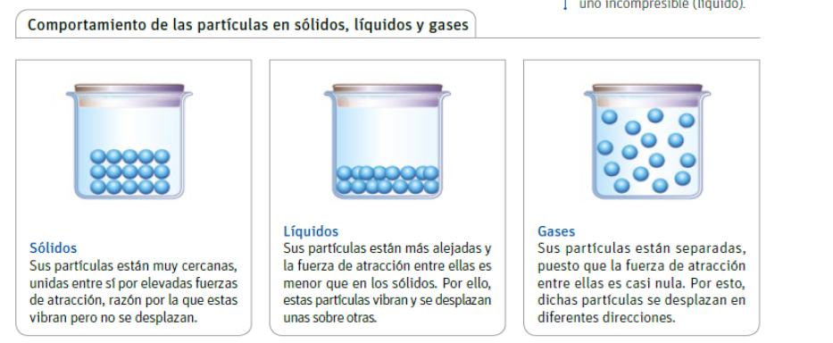

Los gases y la teoría cinético-molecular
Cuando la teoría cinético-molecular se aplica a los gases, se denomina teoríacinética de los gases. A continuación, se señala un resumen de sus postulados.
- Los gases están formados por partículas muy pequeñas que, en la naturaleza, están muy separadas entre sí.
- La fuerza de atracción entre ellas es mínima, casi inexistente.
- Las partículas se encuentran en constante desplazamiento y en todas las direcciones posibles. Es por ello que presentan energía cinética.
- El desplazamiento aleatorio de las partículas ocasiona choques entre ellas y contra las paredes del recipiente que las contiene.
- A medida que aumenta la temperatura de un gas, la velocidad de movimiento de sus partículas se incrementa.
- La presión que ejercen los gases se debe a los choques de las partículas contra las paredes del recipiente que los contiene.

El siguiente esquema sintetiza y organiza las propiedades de los gases.
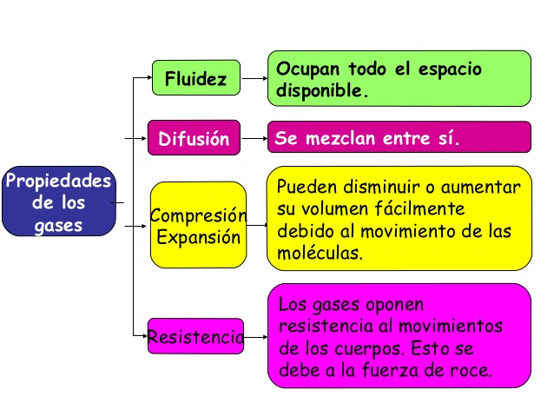
El siguiente esquema sintetiza y organiza la información sobre la clasificación de la materia.
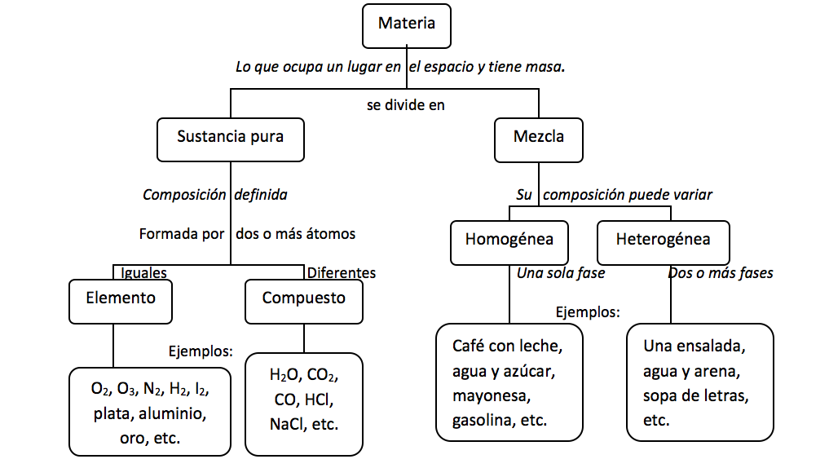
En los siguientes enlaces encontrarás videos que te ayudarán a revisar las guías anteriores.
Guía semana 3 “Presión Atmosférica” https://vimeo.com/403851640
Guía semana 4 “Clasificación de la Materia” https://vimeo.com/403851873

